## 一、活动流程

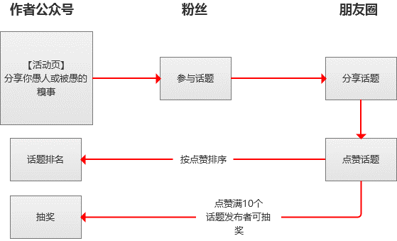

说明：

1. 作者公众号发布活动页面
2. 粉丝在活动页留言参与话题
3. 粉丝将自己的话题页分享至朋友圈
4. 话题按照【会心一笑】数量排序
5. 【会心一笑】满10个时，话题发布者可在话题页进行抽奖

## 二、页面原型

### 2.1 活动首页

#### 2.1.1 话题列表

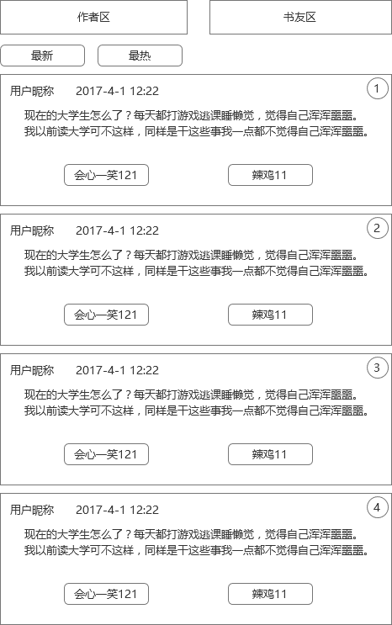

* 话题列表分【作者区】和【书友区】，默认显示【作者区】
* 页面加载前10条，下拉继续加载10条

##### 2.1.1.1 作者区

* 内容为固定50条（暂定），在数据库直接添加
* 每次刷新页面时，随机排序
* 作者头像和昵称链接至17K作品页

##### 2.1.1.2 书友区

* 显示用户发布的话题
* 默认按【最新】排序，即发布时间最新的话题在前，此时不显示序号
* 【最热】排序，即【会心一笑】数量最多的话题在前，仅显示前十的序号
* 排序变化30分钟刷新一次

#### 2.1.2 话题模块

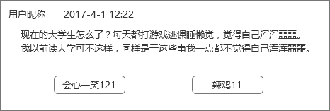

* 用户昵称和头像：使用用户微信昵称和头像
* 交互按钮：

1）【会心一笑】和【辣鸡】每个用户点击一次，计数加1，再点击一次，计数减1

2）每个用户仅能加减一次

* 文本限制显示100字
* 点击文本进入【话题详情页】

### 2.2 话题详情页

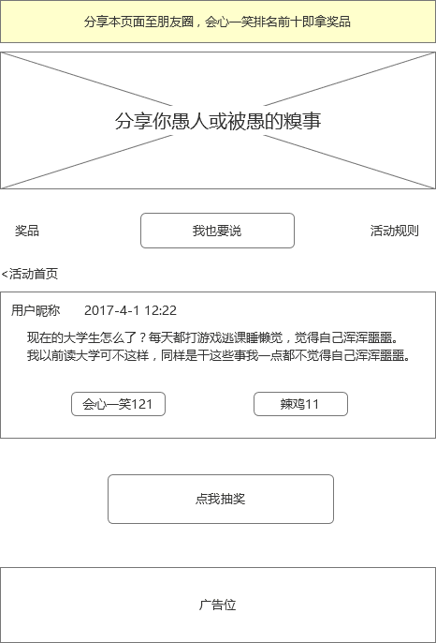

#### 2.2.1 话题模块

话题模块显示全部内容，其他需求同上

#### 2.2.2 抽奖

* 前置条件：该话题【会心一笑】计数达到10个时，话题发布者可进行抽奖

|  |  |  |
| --- | --- | --- |
| 抽奖状态 | 按钮提示 | 弹层 |
| 未达到10个 | 还差9个会心一笑 | 无 |
| 达到10个 | 立刻抽奖 | 奖品详情 |
| 已抽过 | 查看奖品 | 奖品详情 |

#### 2.2.3 广告位

* 不同作者的公众号发布的页面带有特定参数
* 根据参数显示不同的广告图片
* 没有参数时显示统一设置的广告图片

#### 2.2.4 点我领奖

* 活动结束后，达到领奖排序要求的话题，话题发布者可见【点我领奖】浮层
* 点击后，弹出领奖详情层

### 2.3 发帖页

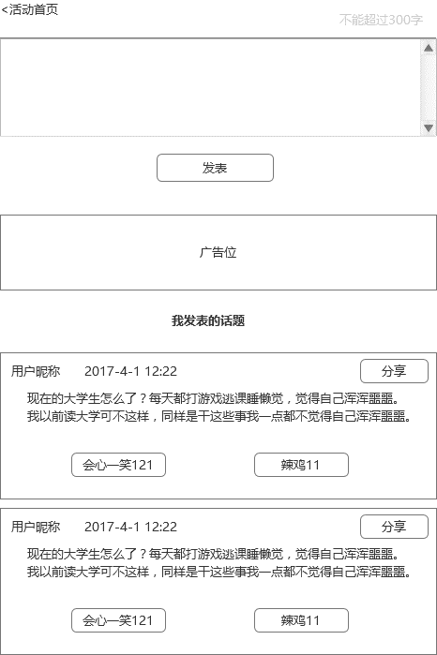

#### 2.3.1 输入框

* 限制字数：不能少于10字，不能多于300字
* 错误提示：
* 内容少于10字：您好歹写点什么吧
* 超过字数限制：您写太多了，删一点儿吧
* 发布成功后，页面跳转至话题详情页

#### 2.3.2 广告位

* 不同作者的公众号发布的页面带有特定参数
* 根据参数显示不同的广告图片
* 没有参数时显示统一设置的广告图片

#### 2.3.3 我发表的话题列表

* 显示用户本人发表的话题
* 按发表时间排序，最新在前
* 点击【分享】后，分享单条话题至微信朋友圈

## 三、内容安全

* 设置特定微信用户具有屏蔽话题的权限
* 屏蔽方法：

在话题列表中长按某话题模块，弹出选项弹层

